Version 1.0 - AD-Men 5.0 | AD-Men et les sociétés

Comment lire et naviguer dans le domaine société ?

AD-Men est un CRM complet qui vous permettra de pouvoir piloter la globalité de votre business, tant sur la partie prospection que dans la gestion et la fidélisation de votre portefeuille clients.

Les catégories :
Les sociétés dans AD-Men référencent l'ensemble des sociétés de la base.

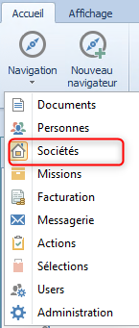
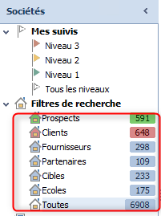
Elles peuvent avoir différentes catégories :

- prospect
-client
- fournisseur
-partenaire
-cible
- école

Pour attribuer une catégorie à une société, il suffit de cocher la case correspondante dans la fiche détail de la société.

Prospect -> vert (un carré vert sera associé à la fiche de la société)
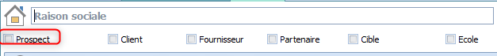

Client -> rouge (un carré rouge sera associé à la fiche de la société)

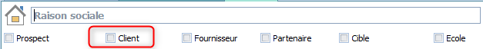

Mission en cours -> Bleue (le carré bleu sur une fiche signifie qu'une mission est active/en cours au sein de cette dite société)

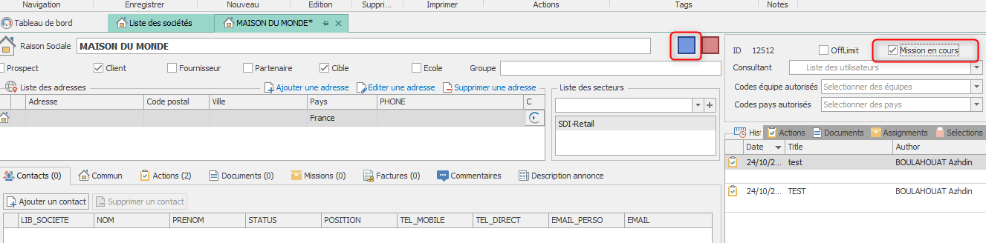
Les onglets de la fiche société

Ces onglets vous permettent d’accéder à de l’information en lien avec la société sélectionnée :

action : permet de visualiser toutes les actions entreprises par rapport à cette société et de disposer d’un historique de tout ce qui s’est passé.

document : C'est l'ensemble des documents référencés dans AD-Men, l'équivalent de la GED.
On retrouve des documents type contrat ou encore proposition commerciale.

contact : listings des personnes présentes à date dans la société (contact) et également les personnes passés dans la société mais partis (anciens)

missions : listing des missions en cours et déjà réalisé

commentaire : il s’agit là d’un champ libre, à utiliser à la convenance de chacun.

facturation : listing des factures en cours, réglés à venir.

infos : informations administratives liés à la société.

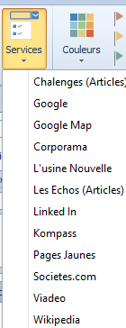

Menu service :
Le menu service vous permet, à partir de la fiche société, d'accéder à un certain nombre de site internet tels que societe.com, corporama, e-Financial news...

A noter : le lien avec Corporama nécessite un abonnement pour bénéficier de toutes les informations.
Si vous en avez un, vous pourrez bénéficier du lien d'AD-Men. Si vous n'en avez pas, vous pouvez créer un compte gratuit mais avec un accès limité sur le site.

Dès la sélection d'un service, la page d'accueil s'affiche automatiquement.

Création d'un prospect

a. depuis le domaine des sociétés
Pour créer une nouvelle société, utiliser le bouton « Nouvelle société » situé dans la barre d’outils en haut.

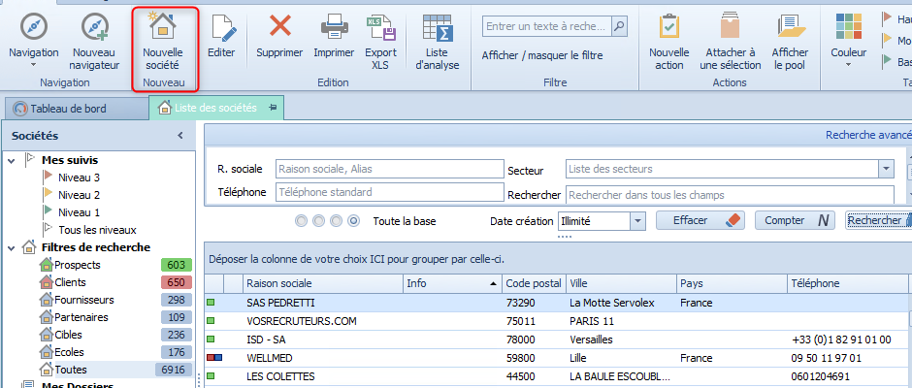

Cela ouvre une fiche et vous permettra de saisir les différentes informations :
- nom/groupe
- Code postal
- Ville
- Secteur /sous-secteur
- Siret

- Cocher la case Prospect pour définir sa catégorie -> un carré vert apparaît

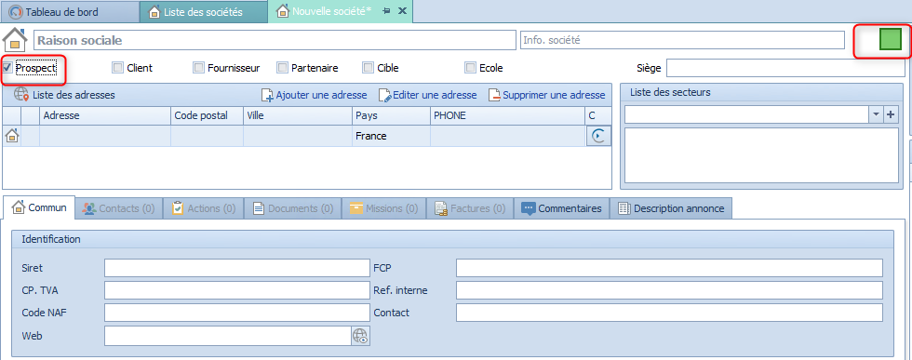

b. depuis le domaine des personnes
Pour créer une fiche société à partir d'une fiche personne, cliquer sur "création d'une société" lors de la saisie d'une l'expérience professionnelle. Utiliser le bouton « Nouvelle société».

Création d'un client

a. depuis le domaine des sociétés
Pour créer une nouvelle société, utiliser le bouton « Nouvelle société » situé dans la barre d’outils en haut.

Cela ouvre une fiche et vous permettra de saisir les différentes informations :

- Cocher la case client pour définir sa catégorie -> un carré rouge apparaît
- nom/groupe
- Code postal
- Ville
- Secteur /sous-secteur
- Siret

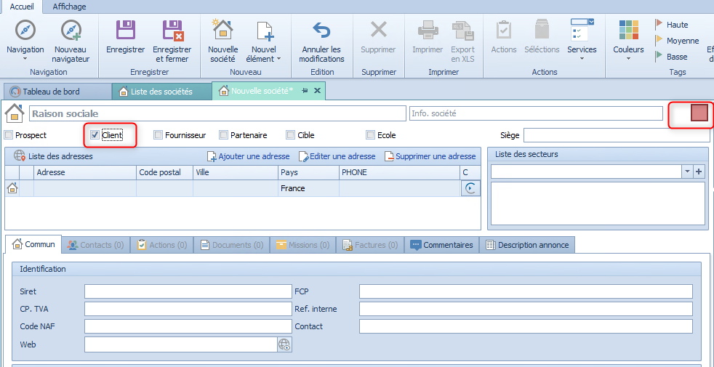

b. depuis le domaine des personnes
Lors de la saisie d'une l'expérience professionnelle. appuyez sur le bouton 'oui' lorsque la fenêtre s'ouvre avec le message "Cette société n'existe pas, voulez-vous la créer maintenant ?"

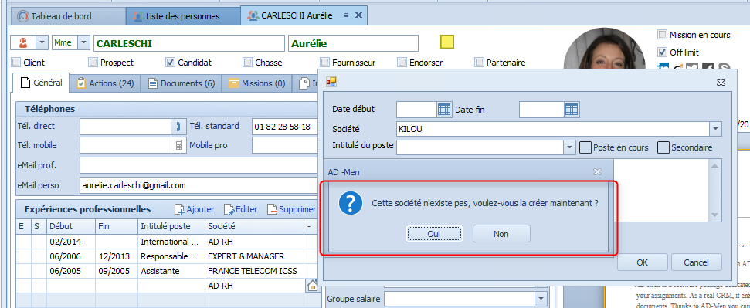

Ensuite, vous aurez la fenêtre suivante qui apparaîtra :

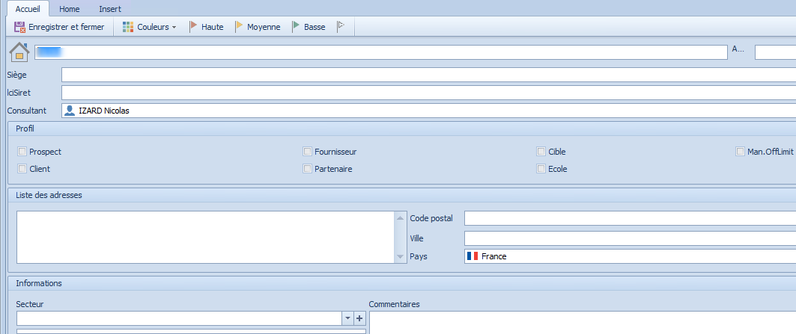

A savoir : AD-Men est une base interconnectée, c'est à dire qu'elle vous donne la possibilité à partir d'une fiche société d'accéder à toutes les personnes associées à cette dernière et inversement. Cela vous donne donc la possibilité de créer directement un nouveau contact dans la fiche de la société.

Le principe de codification reste l'un des facteurs clefs de succès dans l'usage quotidien d'AD-Men.
Associé un code secteur à une société vous permettra de faciliter vos recherches dans AD-Men. Vous aurez ainsi la possibilité de rechercher toutes les sociétés du secteur pharmaceutique par exemple en recherchant sur la base de codification.

Création d'un contact dans une société

Il est facile d'intégrer une nouvelle personne à partir de la société. Pour ce faire, activez l'onglet contact puis appuyer sur 'ajouter un contact'.

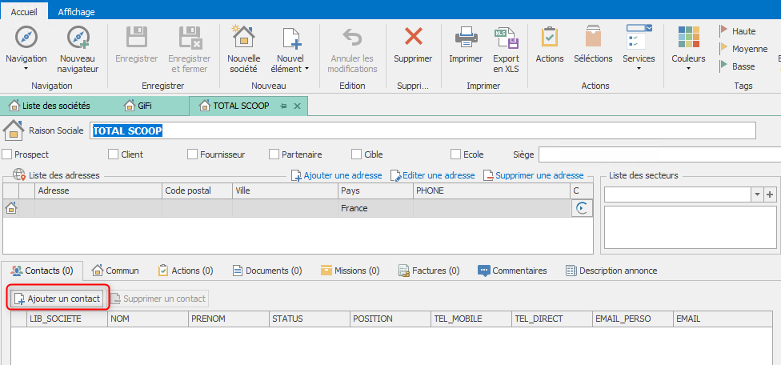

Retirer ou bien supprimer un contact dans une société

Si l'un des contacts associés à une société ne travaille plus au sein de la structure, vous devez double cliquer sur le champ l'expérience professionnelle'.

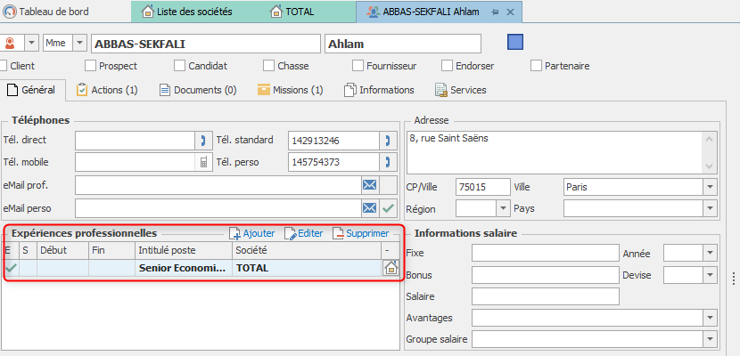

Vous décocherez ensuite la case ''poste en cours' comme illustré ci-dessous.
Cela retirera automatiquement la personne des contacts en cours et apparaîtra dans les anciens contacts de l'entité.

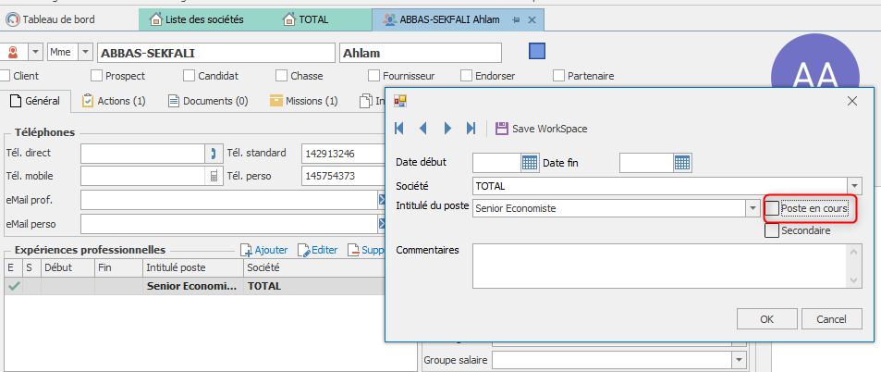

Vous pourrez également, supprimer définitivement un candidat à partir du domaine société.
Vous devrez sélectionner le candidat puis appuyer sur le bouton 'supprimer un contact'.

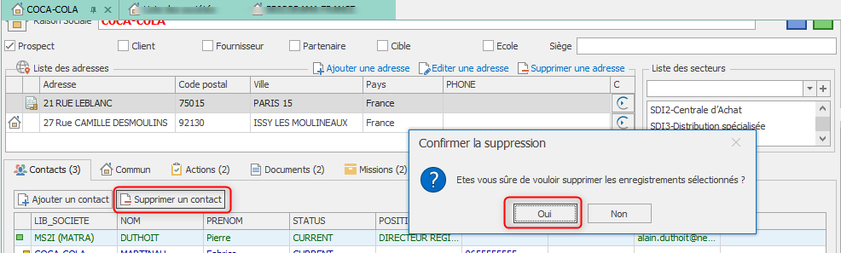

A savoir :
Vous aurez la possibilité de consulter le listing des anciens salariés dans l'onglet personne.
Cela vous permettra de disposer d'un vivier de personnes qui deviendront peut être de nouveaux clients.

